Verklaring van overeenstemming voor materialen en voorwerpen bestemd om met levensmiddelen in contact te komen

De fabrikant, of zijn in de Gemeenschap gevestigde gevolmachtigde:
Naam: Biodegradable Packaging bvba
Volledig adres: Wiedauwkaai 99B 9000 Gent

Verklaart dat het hieronder beschreven product:

kraft soepkom PE en PLA, kraft deksel PE en PLA, kraft saladekom PE en PLA
PET deksel en PP deksel

in overeenstemming is met:

- reglement EU Verordening N° 1935/2004
- EU Verordening N° 2023/2006
- EU Verordening N° 10/2011

Het hierboven genoemde materiaal, onder normale en te verwachten gebruiksomstandigheden, is in staat:
- In contact te komen met alle soorten voedsel;
migratietesten uitgevoerd (bij BVI) met de simulanten A (10% ethanol), B (3% azijnzuur) en D2 (plantaardige olie of 95% ethanol in combinatie met Iso-octaan)

- duur en -temperatuur van de behandeling en opslag waarbij het materiaal/voorwerp in aanraking komt met het levensmiddel:
Zowel de deksels als de bowls zijn getest bij OM2 (10 dagen 40°C).
Langdurig contact met voeding bij kamertemperatuur of lagere temperaturen (koelkast, diepvries). Hier is er geen beperking in tijd.
Korte verwarming: maximaal 15 minuten bij 100°C tot maximaal 2 uur bij 70°C. Dit kan microgolf, conventionele oven,….de wetgeving maakt geen onderscheidt in wijze van opwarming.
- de verhouding tussen de oppervlakte die met levensmiddelen in aanraking komt en het volume, op grond waarvan is bepaald dat het materiaal of voorwerp aan de voorschriften voldoet:

Theoretische assumptie dat 1Kg voeding verpakt wordt met 6 dm² verpakking
Onze producten zijn standaard producten, indien deze geschikt zijn voor het verpakken van alle levensmiddelen dan is het niet mogelijk om de reële oppervlakte/volume verhouding voor alle toepassingen te berekenen. Hierdoor baseren wij ons op de hierboven vermelde theoretische assumptie.”

Alle testrapporten en certificaten vindt u terug in bijlage bij dit document:
CFP-19.147 – CFP-19.148 – CFP-19.149 – CFP-19.150

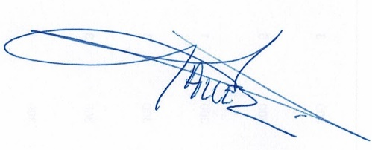
Gedaan te Gent
26/11/2019

Alexander Gallez
Biodegradable packaging bvba

